Technisch ontwerp

MVC instagram, Drenthe college

MVC instagram project

Robin van dijk, kevin herwijnen

2017

Inhoudsopgave

Inleiding 2

Technisch ontwerp 3

Model View Controller……………………………………………………………………………….3

Fotografie………………………………………………………………………………………………4

Navigatie bar………………………………………………………………………………………….5

.HTACCESS……………………………………………………………………………………………..6

Home……………………………………………………………………………………………………7

Search………………………………………………………………………………………………….8

Add……………………………………………………………………………………………………..9

Likes…………………………………………………………………………………………………..10

Person………………………………………………………………………………………………..11

Reacties……………………………………………………………………………………………..12

Uitloggen……………………………………………………………………………………………13

structuren …………………………………………………………………………………………………… 14

database structuur ……………………………………………………………………………… 14

MVC klassen structuur ………………………………………………………………………….. 15

# Inleiding

De gegeven opdracht is om een website te maken waarop de computer, mensen van alle leeftijden foto’s en reacties kunnen plaatsen en contact met elkaar kunnen houden. Hiermee kunnen mensen dingen zoals indien contact houden met elkaar weten waar iemand is en weten hoe iemand zich voelt, en ook interesse in elkaar kunnen tonen. Voor enige aanpassingen buiten het project zelf zou een nieuwe opdracht moeten worden aangevraagd of zou er contact moeten worden gemaakt met een andere groep.

# Technisch ontwerp

# Model View Controller (MVC)

Wij hebben Model View Controller (MVC). Omdat dat de opdracht was en ook omdat het overzichtelijker is en beter in elkaar zit, je kan alles uit elkaar houden en beter verspreiden over de Controller de View en Model met hun benodigde functies en bestanden.

# Fotografie

Fotografie word toegepast met vier verschillende functies waaronder, de informatie van het bestand in een opslag zetten. De informatie in een map zetten waarin alle mogelijke foto’s worden gezet, het checken of het bestand overeen komt met de informatie in de opslag en uiteindelijk de informatie ophalen vanuit de opslag, het plaatsen op de website of locatie zelf zodat gebruikers het van elkaar kunnen zien.

Functies:

* Er wordt indien een functie genaamd upload gebruikt die checkt welke persoon iets heeft gepost voor welke bedoeling de persoon het heeft gepost waaronder voor de home pagina en het normale gebruik of voor de persoon pagina en het gebruik voor het veranderen van zijn of haar profiel foto.
* Er wordt daarnaast, ook indien een functie gebruikt genaamd random die wordt gebruikt voor het veranderen van de naam van de foto zodat, er geen enkele problemen voorkomen met een al eens gebruikte foto naam.

# Navigatie bar

De navigatie blijft standaard onder aan de pagina en gebruikt meerdere links om de gebruiker door te sturen naar verschillende pagina’s op de website of app. Deze navigatie balk is gemaakt in bootstrap een programmeer optie die er voor zorgt dat CSS wordt geoptimaliseerd.

Functies:

* Het verplaatsen van pagina naar pagina zodat, de gebruiker zich door de website of app kan navigeren de eventuele links zijn de home link, de search link, de ADD link, de persoon link en de log uit link zodat, de gebruiker indien kan uitloggen op de klik van de knop.

# .HTACCESS

De .HTACCESS word gebruikt om de URL op de pagina te ontnemen van de bestands naam, om bepaalde bestanden in de achtergrond te laten laden en er gebruik van te kunnen maken. Aangezien sommige bestanden niet kunnen worden geopend met de normale manier. Het wordt daarnaast, ook gebruikt voor specificeren en apart stellen van bepaalde bestanden zodat, ze op een goede manier kunnen worden gebruikt.

Functies:

* Er zijn verschillende stukjes code die regelen dat alle mogelijke foto bestand namen dus bv-(.png, .jpg), automatisch kunnen doorladen en geen problemen voor de rest van de functies of pagina’s veroorzaken.
* Er is zijn ook meerdere stukjes code die er voor zorgen dat bepaalde functies vooral AJAX apart wordt gehouden van de rest van de code en geen probleem veroorzaakt met het inladen van de bepaalde bestanden of CSS tijdens het inladen van de pagina zelf.
* Dan zit er ook een standaard functie die alles vanuit de index ophaalt en doorstuurt naar de rest van de pagina’s zodat, je niet alles hoeft te herhalen op de rest van de pagina’s.

# Home

De start pagina die word gebruikt voor het ophalen van de nieuwste foto’s, status veranderingen of enige bio veranderingen van je familie vrienden of mensen die jij volgt en aan het begin als je bent ingelogd ziet. Hier worden een paar functies in verwerkt en gebruikt een is het ophalen van de foto’s uit de opslag, er wordt een check gedaan of de foto al is leuk gevonden door een gebruiker en vanuit daar kun je een check voor de kleur om te kijken of de gebruiker het al heeft leuk gevonden. Reacties kunnen plaatsen op de nieuwe foto’s en een link op de naam van de poster zodat, de gebruiker gelijk kan kijken op de pagina van de poster.

Functies:

* De home pagina heeft een standaard functie waarin, alle foto’s die zijn gepost worden opgehaald waaronder, ook de descriptie die erbij hoort.
* Als je op de foto klikt krijg je de foto in het vergroot te zien met een model links bovenin staat de naam van degene die de foto online heeft gezet de naam zelf heeft ook een functie die je doorstuurt naar de persoon zijn pagina de naam wordt ook opgehaald door een aparte functie.
* Er is ook een Reactie functie die er voor zorgt kan reageren op de foto zelf en die staat rechts onderaan de model met een input veld om iets in te typen en een button om wat je hebt getypt in de database te zetten en op te slaan om daaronder weer op te halen in een lijst zodat, de andere gebruikers kunnen zien wat er is gepost door de ander dit wordt door javascript en AJAX opgehaald en om de paar seconden herlaad het zichzelf weer zodat, altijd laat zien of er enige nieuwe reacties zijn.
* De functie voor Likes wordt weergegeven in een knop onder de foto die ook checkt of de gebruiker deze foto heeft geliked of niet en laat ook het aantal Likes zien die de foto opdat moment al heeft dit wordt opgehaald met PHP, javascript en AJAX en checkt om de paar seconden voor enige update die voorkomen.

# Search

Search wordt gebruikt om een persoons profiel of fotolijst te kunnen vinden hierop kun je zien wie de persoon is, wat voor soort hobby’s hij of zij heeft en wat voor interesses de persoon heeft. Hiervoor worden verschillende functies gebruikt waaronder het checken of de Search gelijk staat aan het account van de gegeven persoon of de foto’s van de gegeven persoon of de profiel van de gegeven persoon is. Natuurlijk is er ook een functie die alles ophaalt. Ajax en javascript wordt vooral gebruikt om deze functie uit te voeren.

Functies:

* Een javascript functie die ervoor zorgt dat alle namen van de gebruikers kunnen worden opgehaald door het op te zoeken.
* De gebruiker typt iets in waardoor de functie moet kijken of er enige namen zijn die beginnen met de eerste letter die is ingetypt.
* Dit wordt opgestuurd naar een apart AJAX PHP bestand die contact heeft met de database en alles ophaalt vanuit de database en wat overeenkomt met wat de gebruiker net heeft getypt.
* Er komen een lijst met namen op het scherm te staan en door op een naam in de lijst te klikken wordt de gebruiker doorgestuurd naar de pagina van de gebruiker waar hij of zij net op heeft geklikt met de muis.

# Add

Op deze pagina kan jij je eigen foto’s toevoegen. Fotografie word toegepast met vier verschillende functies waaronder, de informatie van het bestand in een opslag zetten. De informatie in een map zetten waarin alle mogelijke foto’s worden gezet, het checken of het bestand overeen komt met de informatie in de opslag en uiteindelijk de informatie ophalen vanuit de opslag, het plaatsen op de website of locatie zelf zodat gebruikers het van elkaar kunnen zien.

Functies:

* Er wordt indien een functie genaamd upload gebruikt die checkt welke persoon iets heeft gepost voor welke bedoeling de persoon het heeft gepost waaronder voor de home pagina en het normale gebruik of voor de persoon pagina en het gebruik voor het veranderen van zijn of haar profiel foto.
* Er wordt daarnaast, ook indien een functie gebruikt genaamd random die wordt gebruikt voor het veranderen van de naam van de foto zodat, er geen enkele problemen voorkomen met een al eens gebruikte foto naam.

# Likes

Likes is een aparte functie die op verschillende pagina’s op de website wordt gebruikt zodat, de gebruiker kan tonen dat hij een foto van een andere gebruiker leuk vindt. Dingen zoals iets minder leuk vinden zijn er niet de gebruiker kan het alleen liken en anders de like weghalen voor als er een fout is begaan. Een gebruiker kan ook zien hoeveel likes hij of zij heeft op zijn of haar foto door naar hun eigen pagina te gaan.

Functies:

* Functie die alle Likes op een bepaalde foto ophaalt en in een button is verwerkt.
* De gebruiker kan op de button klikken en de foto liken en disliken door het plus en min te doen.
* Een constante check om te kijken wat de nieuwe value is en of het ook in de database staat.
* De functie wordt op meerdere pagina’s gebruikt zodat, de gebruiker ook op andere pagina’s een foto van een andere gebruiker kan liken.
* Een gebruiker kan vanuit zijn eigen pagina ook zien hoeveel likes de gebruiker op zijn foto’s heeft.

# Person

De gebruikers bio pagina op deze komt de gebruikers profiel te staan, met de gebruikers profiel foto. Foto’s die de gebruiker heeft gemaakt en heeft opgeslagen, de foto’s worden opgehaald via de opslag met een Select functie, de profiel foto en info van de gebruiker worden op de dezelfde manier opgehaald. Hierop kan de gebruiker ook zien hoeveel likes hij of zij op een individuele foto heeft en zou ook haar of zijn bio of kunnen veranderen naarmate wat de gebruiker zelf wil. Er is ook een reactie functie waarbij de gebruiker kan reageren op zijn of haar eigen foto’s als de gebruiker dat natuurlijk wil, de gebruiker kan ook individueel foto’s verwijderen of meerdere foto’s tegelijkertijd.

Functies:

* Een functie om alle informatie op te halen van de ingelogde gebruiker waaronder, de gebruiker zijn profielfoto de descriptie die de gebruiker over zichzelf heeft getypt bv eigen informatie.
* De gebruiker kan ook zijn of haar profielfoto of descriptie wijzigen naarmate wat de gebruiker wil en kan ook de foto’s die hij of zij heeft gemaakt en geupload verwijderen waaronder een keuze van 1 of meerdere tegelijkertijd.
* De functie om de foto’s die de gebruiker heeft gemaakt op te halen is er ook en de gebruiker kan ook reacties geven op de reacties van andere gebruiken en kan ook zien hoeveel likes er op een bepaalde foto is gegeven.

# Reacties

Reacties is een aparte en individuele functie die ook op meerdere pagina’s wordt gebruikt waaronder, de home, persoon search-Info pagina. De functie is ervoor zodat, een gebruiker kan reageren op de foto’s van iemand anders en kan laten wat hij of zij ervan vind. De functie is er ook voor dat een gebruiker kan reageren op een andere gebruiker zijn reactie, een gebruiker kan ook search functie gebruiken om naar een specifieke gebruiker te gaan om een foto van die gebruiker te reageren.

Functies:

* Deze functie wordt gebruikt op verschillende pagina’s waaronder, de home pagina zodat, de gebruiker een reactie kan geven op de foto die hij of zij opdat moment ziet.
* De functie wordt daarnaast ook gebruikt op de persoon pagina of de home pagina van de persoon die is ingelogd zodat, de gebruiker reacties kan geven op de foto’s die hij of zij heeft gemaakt.
* De functie wordt ook gebruikt op de search-info pagina, een pagina met een specifieke gebruiker zodat, een de gebruiker naar een specifiek persoon kan zoeken en zijn of haar foto’s kan liken of op zijn of haar foto’s kan reageren.

# Uitloggen

Er is ook een uitlog functie gevormd in een knop rechts aan de NAVBAR die er voor dat de gebruiker kan uitloggen als hij of zij dat wil.

Functies:

* De uitlog functie is een functie die rechts onderaan de pagina staat verwerkt in een knop in de NAVBAR die ervoor zorgt dat als de gebruiker op de knop klikt de sessie wordt vernietigd en de gebruiker daarna wordt uitgelogd.

# Structuren

# Database structuur

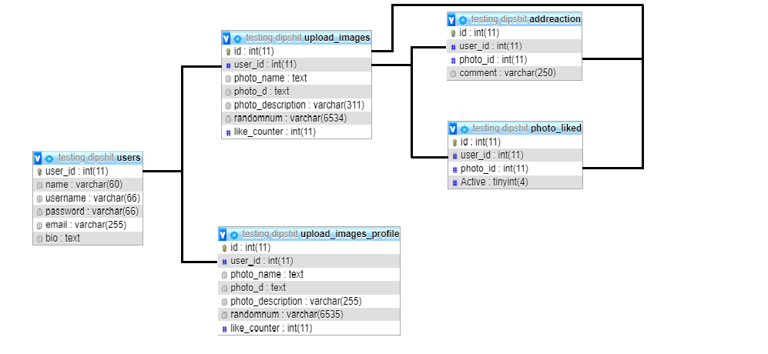

# Klassen structuur

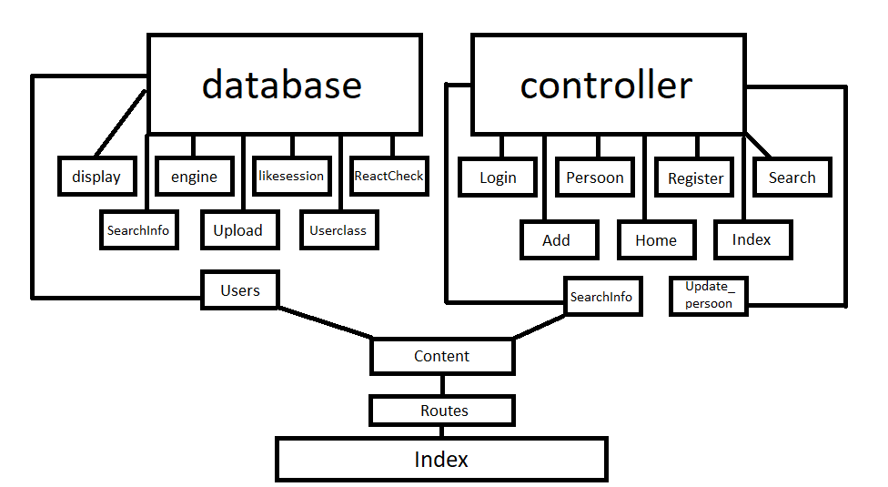

Een overzicht van de klassen structuur binnen het MVC systeem, niet zo overzichtelijk maar het komt er op neer dat alle functies en classes vanuit de database hoofdclass en de controller hoofdclass samen komen in de content class die alles met elkaar verbindt en naar elkaar doorstuurt en vanuit de content gaat het naar routes die alle bestanden mogelijk maakt en dan gaat het naar de index die ervoor zorgt dat alles wordt doorgestuurd naar wat de gebruiker kan zien.